電通二乙微處理器實驗 實驗結報

實驗名稱 | LED-Blink
組別 |  | 組員 | 賴冠宇

- 實驗目的
使用Tinkercad模擬arduino UNO電路及程式
繪製電路圖
觀察arduino UNO之輸出
學習將程式碼及實驗報告上傳至Github

- 實驗步驟
到tinkercad註冊帳號，啟動arduino模擬器
接led
修改程式
觀察led
用程式將led閃爍間隔增加為2倍和0.5倍並重新量測
畫出電路圖
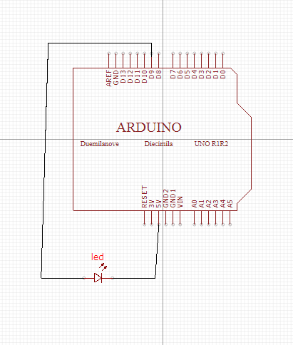

- 程式碼
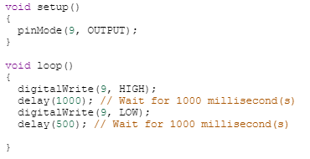
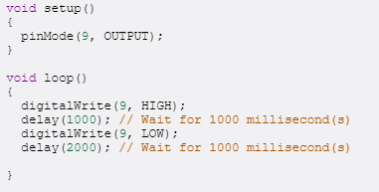
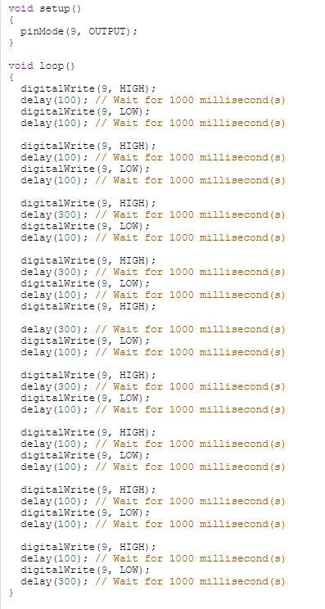

- 實驗結果及分析
根據程式的改變led也跟著變化了，藉由秒數的變動要做到sos也不是不可能的。

- 心得討論
今天學習到了很多種的新工具，有些雖然有點複雜但不算太難，希望之後也那麼順利。
- 修正電路圖
- 修正程式碼

